2014年10月高等教育自学考试全国统一命题考试
线性代数 试卷
(课程代码 02198)
本试卷共3页。满分100分，考试时间150分钟。
考生答题注意事项：
1．本卷所有试题必须在答题卡上作答。答在试卷上无效，试卷空白处和背面均可作草稿纸。
2．第一部分为选择题。必须对应试卷上的题号使用2B铅笔将“答题卡”的相应代码涂黑。
3．第二部分为非选择题。必须注明大、小题号，使用0．5毫米黑色字迹签字笔作答。
4．合理安排答题空间．超出答题区域无效。
5．在本卷中。表示矩阵A的转置矩阵，表示矩阵A的伴随矩阵，E是单位矩阵，
︱A ︱表示方阵A的行列式，r(A)表示矩阵A的秩。
第一部分 选择题
一、单项选择题(本大题共5小题，每小题2分，共l0分)
在每小题列出的四个备选项中只有一个是符合题目要求的，请将其选出并将“答题卡”的相应代码涂黑。未涂、错涂或多涂均无分。
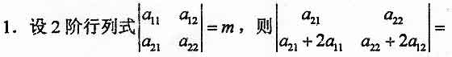 A.-2m B．-m C．m D．2m
2．设A为3阶矩阵，将A的第3行乘以1/2得到单位矩阵E，则︱A︱=
A.-2 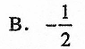 C.1/2 D．2
3．设向量组的秩为2，则中
A．必有一个零向量
B．任意两个向量都线性无关
C．存在一个向量可由其余向量线性表出
D．每个向量均可由其余向量线性表出
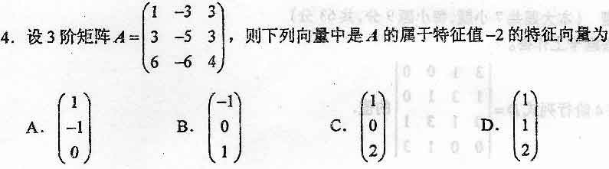5．若4阶实对称矩阵A是正定矩阵，则二次型的正惯性指数为
A.1 B.2 C.3 D.4
第二部分 非选择题
二、填空题(本大题共l0小题，每小题2分，共20分)
请在答题卡上作答。
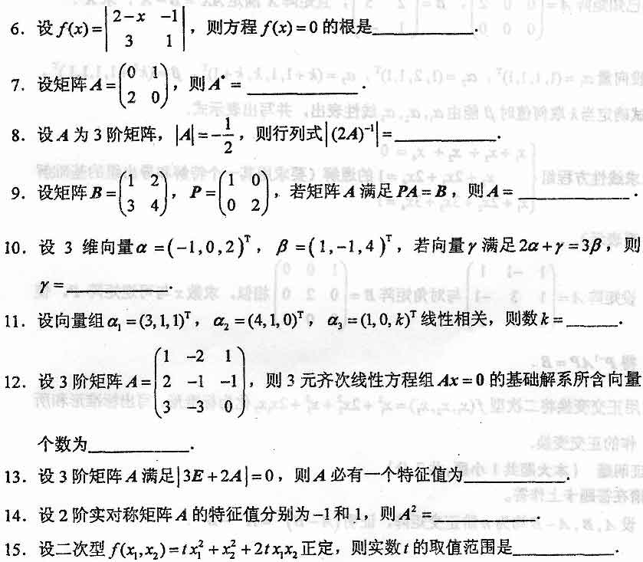 三、计算题(本大题共7小题．每小题9分．共63分)
请在答题卡上作答。
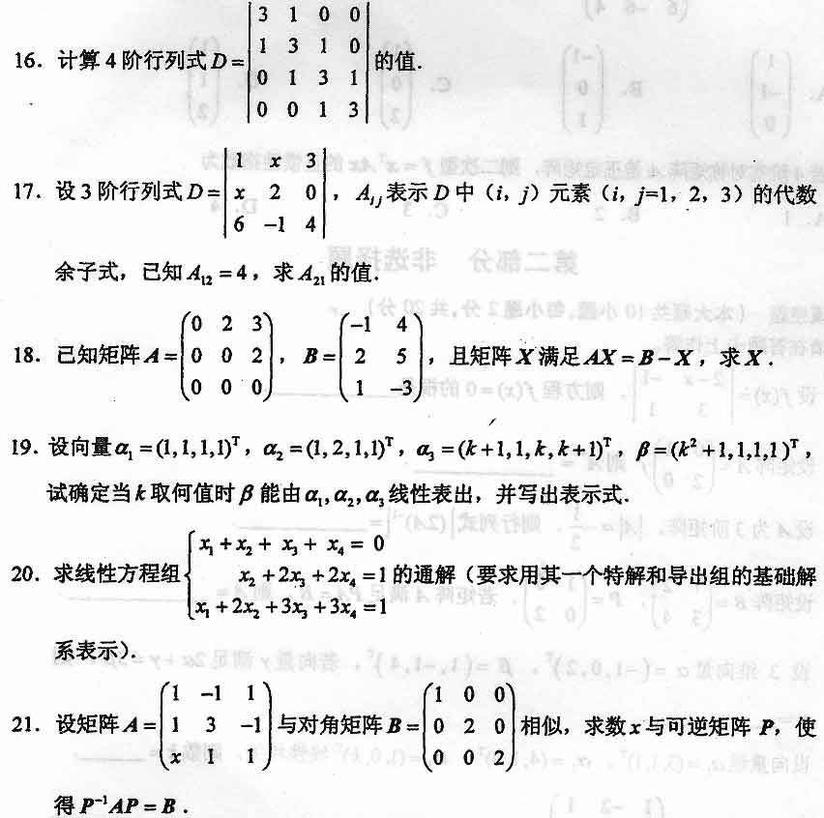22．用正交变换将二次型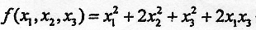化为标准形，写出标准形和所作的正交变换．
四、证明题(本大题共l小题，共7分)
请在答题卡上作答。
23．设A,B,A-B均为n阶正交矩阵，证明
